江西九江市同文中学物理八年级下册期末考试定向测试
考试时间：90分钟；命题人：教研组
考生注意：
1、本卷分第I卷（选择题）和第Ⅱ卷（非选择题）两部分，满分100分，考试时间90分钟
2、答卷前，考生务必用0.5毫米黑色签字笔将自己的姓名、班级填写在试卷规定位置上
3、答案必须写在试卷各个题目指定区域内相应的位置，如需改动，先划掉原来的答案，然后再写上新的答案；不准使用涂改液、胶带纸、修正带，不按以上要求作答的答案无效。
第I卷（选择题 20分）
一、单选题（10小题，每小题2分，共计20分）
1、如图为教材中的插图，下列说法错误的是（ ）
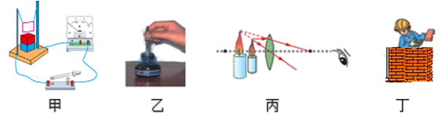
A．甲图是线圈在磁场中运动，说明利用磁场可以产生电流
B．乙图是墨水被吸进钢笔，说明大气存在压强
C．丙图是用放大镜看蜡烛，说明凸透镜可以成正立、放大的实像
D．丁图是盖房子时用的重垂线，说明重力的方向总是竖直向下的
2、如图所示，我省竞走运动员王钦在全国竞走大赛中获得冠军，同时也创造了中国运动员7年以来在此项目上的最好成绩，下列与之有关的描述正确的是（ ）
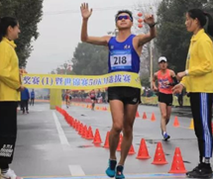
A．王钦在冲刺时相对于终点是静止的
B．王钦在前进中后脚蹬地时受到的摩擦力向前
C．王钦在竞走时脚对地面的压强比静止站立时小
D．王钦站在领奖台上时受到的重力和奖台对他的支持力是一对相互作用力
3、如图所示，F点发出的两条光线经凸透镜后的折射光线平行于主光轴，P为2倍焦距处，则下列说法正确的是（ ）
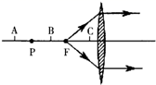
A．物体放在A点时，所成的像跟照相机的成像性质相同
B．物体放在B点时，无法用眼睛直接观察到像
C．物体放在C点时，所成的像跟投影仪的成像性质相同
D．物体放在C点时，经凸透镜成正立、放大的实像
4、关于光学知识说法不正确的是（ ）
A．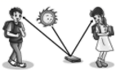 漫反射同样遵守光的反射定律
B．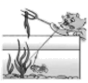 小猫叉不到鱼，是因为它看到的是鱼变深的实像
C． 手影是手挡住了光沿直线传播的路径
D．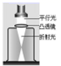 说明凸透镜对光有会聚作用
5、眼睛好像一架照相机。晶状体和角膜的共同作用相当于凸透镜，如图所示表示的是来自远处的光经小强眼球折光系统的光路示意图。下列分析正确的是（ ）
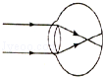
A．小强的眼睛是近视眼，应配凸透镜做成的眼镜
B．小强的眼睛是近视眼，应配凹透镜做成的眼镜
C．小强的眼睛是远视眼，应配凸透镜做成的眼镜
D．小强的眼睛正常，无须配戴眼镜
6、如图所示．放在水平地面上的物体a上放一物体b，a和b间用轻质弹相连，已知弹簧处于拉伸状态．整个装置处于静止状态，则关于a、b的受力分析错误的是（ ）
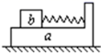
A．a受到b对它向右的摩擦力 B．a受到地面对它向左的摩擦力
C．a没有受到地面对它的摩擦力 D．b受到a对它向左的摩擦力
7、某同学和家人在外出旅游途中，车抛锚在水平路面上，家人试图推动汽车但没有推动（如图）。下列说法中正确的是（ ）
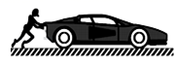
A．车未被推动是因为推力小于摩擦力
B．车未被推动是因为人推车的力小于车推人的力
C．车未被推动说明人推车的力等于车受到的摩擦力
D．车受到的支持力和车对水平路面的压力是一对平衡力
8、如图所示，不计质量的硬杆处于水平静止状态，以下说法正确的是（ ）
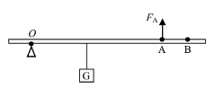
A．硬杆始终保持水平静止状态，改变F_{A}的方向，F_{A}有可能等于G
B．硬杆始终保持水平静止状态，改变F_{A}的方向，F_{A}的大小有可能不变
C．撤去F_{A}硬杆会因为受到物体的重力G而绕O点顺时针转动起来
D．撤去F_{A}同时在B点施加一个大小与F_{A}相同的力，硬杆不可能保持水平静止
9、如图所示，两容器中分别装有相同高度的水和盐水（ρ_{水}＜ρ_{盐水}），A、B、C三点液体的压强分别为p_{A}、p_{B}、p_{C}，它们的大小关系是（ ）
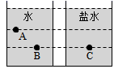
A．p_{A}＜p_{B}＜p_{C} B．p_{A}＞p_{B}＞p_{C} C．p_{A}＜p_{B}=p_{C} D．p_{A}=p_{B}=p_{C}
10、用图所示的滑轮或滑轮组，将同一物体匀速提高h，最省力的是（滑轮重和摩擦不计）（ ）
A．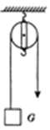 B．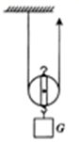
C．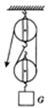 D．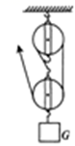
第Ⅱ卷（非选择题 80分）
二、填空题（10小题，每小题3分，共计30分）
1、某个实验小组的同学设计了一个测量滑动摩擦的实验。如图所示，把弹簧测力计的一端固定在墙上，另一端与一物块P相连，用力F水平向左拉物块下面的金属板，金属板向左运动，此时测力计的示数稳定（图中已把弹簧测力计的示数放大画出），若用弹簧测力计测得物块P重13N，则物块P受到金属板的滑动摩擦力的大小是 N；摩擦力方向 。
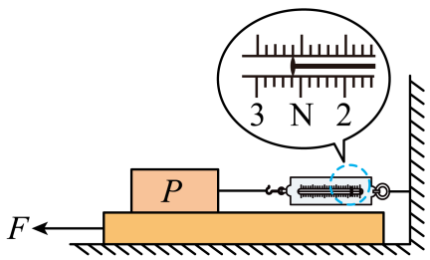
2、功率相同的两辆汽车在相等的时间内匀速通过的距离之比为3：2，则两辆汽车做功之比为 ，两辆汽车的牵引力之比为 。
3、重5N的电灯，由灯绳吊着在竖直方向静止不动，电灯受 力和 力作用，施力物体分别是 和 ，这两个力的关系是 。
4、两个完全相同的圆柱形容器放在水平桌面上，分别装有质量相等的水和酒精，液面高度如图所示，则甲容器中液体对容器底部的压强 乙容器中液体对容器底部的压强；甲容器中点A和乙容器中点B在同一水平线上，则p_{A} p_{B}，已知ρ_{水}＞ρ_{酒精}（两空均选填“<”、“>”或“=”）。
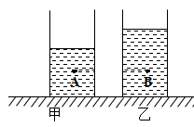
5、如图是集市上常用的一种弹簧台秤，它测得的是物体的 （选填“质量”或“重力”），应用的物理原理是：作用在弹簧上的外力越大，弹簧的 就越大。
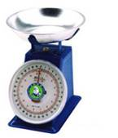
6、如图所示，台秤上放置一个装有适量水的烧杯，已知烧杯和水的总重为2N，将一重力为2N、体积为2×10⁻⁴m³的长方体实心物块A用细线吊着，将其一半浸入水中，则A受到的浮力为 N，当把细线剪断后，静止时A漂浮在水中且水未溢出，此时台秤的示数为 kg．（已知ρ_{水}=1×10³kg/m³，g=10N/kg）
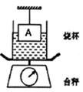
7、测量液体密度的仪器叫密度计。将其插入到液体中，待静止后直接读取液面处的刻度值（如图甲）。小江在木棒的一端缠绕一些铜丝自制了一个简易密度计，将其放入两个盛有不同液体的烧杯中，静止时如图乙和图丙所示，可以判断出密度计在两种液体中所受浮力F_{乙} F_{丙}，两种液体的密度ρ_{乙} ρ_{丙}。（以上两空均选填“>”“=”或“<”）
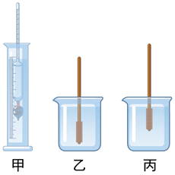
8、著名的 实验有力地证明了大气压的存在，海拔高度越高，大气压强越 , 若在同一地点用水代替水银做实验，则测出的大气压值将 （选填“变小”、“不变”或“变大”）。
9、如图所示，强力吸盘挂钩吊起两块砖头而不滑落，每块砖的质量约为2.5kg，吸盘与墙壁的接触面为35cm²，当时的大气压为1´10⁵Pa，两块砖的总重力是 N；墙壁对吸盘的摩擦力为 N，吸盘受到的大气压力是 N；若大气压增加，墙壁对吸盘的摩擦力 。（g=10N/kg）
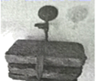
10、中山舰是“浓缩了中国现代史“的一代名舰，其排水量780t,长64.48m,宽8.99m,它在安全航行中受到的最大浮力为 N.1938年中山舰在长江被日军击中，沉入19m深的江底，则沉没后的中山舰舰底受到水的压强是 Pa(g取10N/kg)
三、计算题（3小题，每小题10分，共计30分）
1、容积为1×10⁻² m³的密封簿（铁皮体积忽略不算）铁桶重10N，用它装满密度为0.8×10³kg/m³的植物油。求：（g=10N/kg, l×10³kg/m³）
（1）桶内植物油的重力；
（2）用手把这个装满植物油的铁桶完全漫没在水中，铁桶受到的浮力；
（3）根据物体的浮沉条件，判断放手后它在水中的浮沉情况；
2、如图所示是我国某型号主战坦克，其质量40t，高2m，每条履带与地面的接触面积是2 m²，该坦克具有潜渡功能．已知水的密度为1.0×10³kg/m³，g取10N/kg．求：
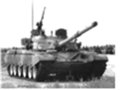
（1）该坦克静止在水平地面上时，对地面的压强为多大？
（2）若坦克在深为7m的河流中潜渡时，坦克对水平河床的压力为1×10⁵N，则坦克所受的浮力为多大？
（3）若坦克在深为7m的河流中潜渡时，坦克顶部面积为0.8m²的舱门受到水的压力为多大？
3、如图所示是一款地面清洁机器人。该机器人的质量为3kg，与水平地面的接触面积为0.01m²，求：
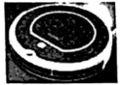
（1）机器人受到的重力；
（2）机器人对水平地面的压强。
四、实验探究（2小题，每小题10分，共计20分）
1、某同学利用图所示的装置探究“液体内部压强的特点”。
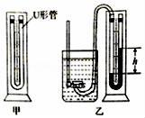
（1）两端开口的U形管相当于一个 。向图甲中的U形管内注入适量的红墨水，当红墨水静止时U形管左右两侧液面的高度 （选填“相同”或“不同”）。
（2）如图乙所示，某同学将橡皮管的一端紧密地套在U形管左侧的端口后，把探头放入水中，通过观察U形管两边液面的高度差来判断探头处水的压强的大小，高度差越大，水的压强 （选填“越大”或“越小”）。
（3）如图乙所示，多次改变探头在水中的深度，并比较每次的深度及相应的U形管左右两侧液面的高度差。这是为了探究压强与 的关系。同一深度，液体向各个方向的压强 （选填“相同”或“不同”）。
（4）某同学换用不同液体，当探头在下列液体中的深度相同时，U形管左右两侧液面的高度差最大的是 （选填字母）。
A．酒精（ρ_{酒精}＝0.8×10³kg/m³）
B．植物油（ρ_{植物油}＝0.9×10³kg/m³）
C．盐水（ρ_{盐水}＝1.1×10³kg/m³）
2、如图甲是小华同学探究二力平衡条件时的实验情景。
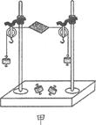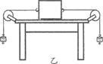
（1）小华将系于小卡片(重力可忽略不计)两边的细线分别跨过左右支架上的滑轮，在线的两端挂上钩码，使作用在小卡片上的两个拉力方向 ，并通过调整 来改变拉力的大小。
（2）当小卡片平衡时，小华将小卡片转过一个角度，松手后小卡片 (选填“能”或“不能”)平衡，设计此实验步骤的目的是为了探究 。
（3）为了验证只有作用在同一物体上的两个力才能平衡，在图甲所示情况下，小华下一步的操作是： 。
（4）在探究同一问题时，小明将木块放在水平桌面上，设计了如图乙所示的实验，同学们认为小华的实验优于小明的实验，其主要原因是 。

-参考答案-
一、单选题
1、【答案】C
【解析】【解答】A．甲图是闭合电路中的线圈在磁场中做切割磁感线运动，电流表的指针会偏转，说明利用磁场能产生电流，A正确，不符合题意；
B．乙图中墨水吸进钢笔，是利用大气压，B正确，不符合题意；
C．丙图中放大镜成像是正立、放大的虚像，C错误，符合题意；
D．丁图利用重垂线来砌墙，是因为重力的方向是竖直向下的，可保证墙与水平面垂直，D正确，不符合题意。
故答案为：C。
【分析】当物u<f时，像距v>u，成正立、放大的虚像，应用为放大镜。
2、【答案】B
【解析】【解答】A．以终点线为参照物，王钦冲刺时，相对于终点的位置在发生变化，王钦相对于终点线是运动的，A不符合题意；
B．王钦在前进中后脚蹬地时，脚相对于地面有向后滑动的趋势，故地面对脚会产生向前的摩擦力的作用，B符合题意；
C．王钦在竞走时，是双脚轮换着地，在站立时，是双脚着地，故竞走时脚对地面的压强比静止站立时大，C不符合题意；
以上内容仅为本文档的试下载部分，为可阅读页数的一半内容。如要下载或阅读全文，请访问：https://d.book118.com/776230021142010042

